# **BAB III ANALISA DAN PERANCANGAN**

## **3.1 Analisa masalah**

Analisa adalah sebuah proses untuk memecahkan masalah dan mengetahui penyebab timbulnya masalah, serta alternatif pemecahan masalah tersebut analisa yang akan dilakukan dengan menerapkan metode Analytical Hierarchy Process (AHP) dan *Technique For Others Reference By Similarity To Ideal Solution*(TOPSIS)

Adapun analisa sistem yang akan digunakan dalam membangun suatu sistem pendukung keputusan dalam pemilihan lokasi usaha kuliner, meliput :

### **3.1.1 Identifikasi masalah**

Analisis masalah didapatkan dari hasil observasi proses terjadi saat ini disertai dengan survei lokasi langsung dan menggunakan google maps. Berdasarkan hasil observasi dan survei lokasi yang di lakukan dapat diketahui beberapa permasalahan yang terjadi. Calon wirausaha kuliner kesulitan dalam melakukan pemilihan lokasi untuk tempat berjualan, dimana lokasi berperan penting dalam proses usaha kuliner. Dimana lokasi mempunyai peran penting dalam melakukan usaha kuliner. Berdasarkan analisa sistem ditemukan beberapa masalah antara lain:

Permasalahan yang sering terjadi pada orang yang ingin memulai sebuah usaha kuliner adalah sulit untuk mempertimbangkan tempat usaha yang strategis.

Banyaknya orang yang ingin membuat usaha baru yang membutuhkan rekomendasi lokasi usaha

### **3.1.2 Pemecahan masalah**

Berdasarkan Identifikasi masalah yang ada , maka dirancang aplikasi Sistem Penunjang Keputusan untuk membantu calon wirausahawan pemula untuk memilih lokasi yang sesuai keinginan dengan memiliki fitur sebagai berikut:

1. Merancang sistem untuk membantu calon wirausahawan kuliner menentukan lokasi usaha.
2. Membantu calon wirausahawan memilih lokasi usaha yang strategis

## **3.2 Perancangan dan Implementasi Menggunakan AHP dan TOPSIS**

Perancangan merupakan pengembangan secara teknis dan hasil adaptasi dari analisa. Tahapan perancangan dilakukan untuk memberikan gambaran umum yang jelas. Berikut ini adalah tahapan perancangan yang digunakan, yaitu meliputi :



### **3.2.1 Proses Perhitungan menggunakan AHP Dan TOPSIS**

Pada proses perhitungan AHP maka dapat diberikan sebuah contoh studi kasus untuk menentukan nilai konsistensi sebuah data dan kriteria. Dengan soal kasus di bawah ini :

Dalam sistem pendukung keputusan terdapat beberapa metode yang digunakan salah satunya Analytic Hierarchy Process (AHP). Metode AHP merupakan suatu model pendukung keputusan ini dipilih karena metode ini menguraikan masalah multi faktor atau multi kriteria yang kompleks menjadi suatu hirarki. Dengan hirarki, suatu masalah yang kompleks dapat diuraikan ke dalam kelompok-kelompoknya yang kemudian diatur menjadi suatu bentuk hirarki sehingga permasalahan akan tampak lebih terstruktur dan sistematis. Untuk melakukan perangkingan alternatif digunakan metode TOPSIS. Metode TOPSIS menggunakan prinsip bahwa alternatif yang terpilih harus mempunyai jarak terdekat dari solusi ideal positif dan solusi ideal negatif dari sudut pandang geometris dengan menggunakan jarak Euclidean untuk menentukan kedekatan relatif dari suatu alternatif dengan solusi optimal, contoh :

Saiful ingim memulai usaha kuliner , dia bingung ingin memlih lokasi yang strategis sesuai dengan kebutuhanya. Karena Saifu mengingin kan lokasi yang tepat untuk usaha di juga menimbangkan dengan jarak, pesaing,dan harga agar sesuai dengan anggaran. terdapat bebara spesifikasi lokasi yang menurutnya bagus :

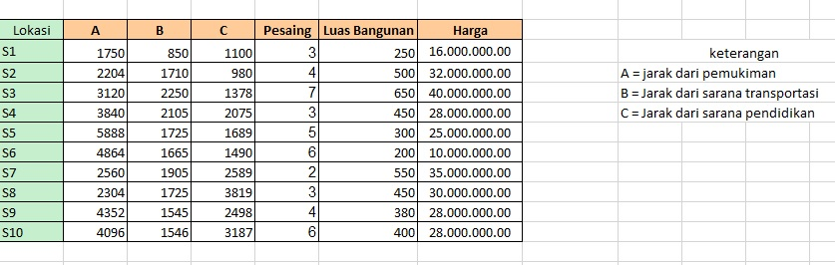

**Gambar 3.8** Data Lokasi

Dari data lokasi, Saiful menginginkan sebuah spesifikasi lokasi yang ramai dan juga harga yang murah, maka kriteria seperti jarak dari pemukiman, jarak dari sarana transportasi, jarak dari sarana pendidikan dan harga, pesaing tidak begitu di perhitungakan atau diprioritaskan karena mengingat sebuah kebutuhan.

Dengan ketentuan penilaian sebagai berikut :

1. Sama penting dengan nilai 1
2. Agak penting dengan nilai 3
3. Cukup penting dengan nilai 5
4. Sangat penting dengan nilai 7
5. Sangat penting sekali dengan nilai 9
6. Pertengahan nilai bobot di atas bernilai 2.4.6.8

**Membuat Struktur Hierarki**

Membuat struktur hirarki dimana menentukan alur dari kriteria yang telah ditentukan dan sebuah data.

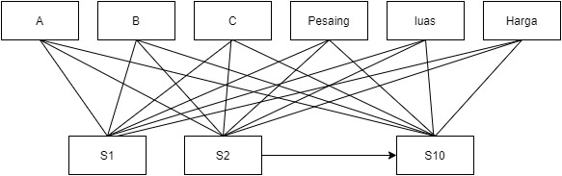

**Gambar 3.9** Struktur Hierarki

* 1. **Menentukan perbandingan kriteria**

Menentukan perbandingan antar kriteria dengan yang terpenting maka diberi nilai sesuai kebutuhan, dan jika kriteria saling bertemu maka bernilai default yaitu 1 yang artinya sampa penting.

**Tabel 3.7** Perbandingan Kriteria

|  |  |  |  |  |  |  |
| --- | --- | --- | --- | --- | --- | --- |
| kriteria saaty | **A** | **B** | **C** | **Pesaing** | **Luas Bangunan** | **Harga** |
| **A** | 1,00 | 3,00 | 1,00 | 5,00 | 3,00 | 2,00 |
| **B** | 0,33 | 1,00 | 0,20 | 0,33 | 5,00 | 2,00 |
| **C** | 1,00 | 5,00 | 1,00 | 5,00 | 4,00 | 2,00 |
| **Pesaing** | 0,20 | 3,00 | 0,20 | 1,00 | 4,00 | 3,00 |
| **Luas Bangunan** | 0,33 | 0,20 | 0,25 | 0,25 | 1,00 | 1,00 |
| **Harga** | 0,50 | 0,50 | 0,50 | 0,33 | 1,00 | 1,00 |
| **Jumlah** | **3,37** | **12,70** | **3,15** | **11,92** | **18,00** | **11,00** |
|  |  |  |  |  |  |  |

Dalam tabel perbandingan diatas bisa kita melihat setiap kriteria akan dibandingkan dengan semua kriteria (termasuk kriteria itu sendiri). Contoh: perbandingan nilai kriteria A (baris) dengan kriteria B (kolom) adalah 3. Sebaliknya B (baris) dengan A (kolom) = 1/3 (0.33). Perbandingan nilai antar kriteria yang sama harus 1. Lalu mejumlahkan setiap kolom kriteria

* 1. **Menentukan Priority Vektor Perbandingan Kriteria**

Dari table langkah kedua kita akan menormalisasi dan menghitung priority vector dari setiap kriteria yang telah di berikan, Cara membaginya membagi setiap sel dengan jumlah tiap kriteria. Cara menormalisasikan dengan cara nilai kriteria dibagi jumlah nilai kriteria

**Tabel 3.8** Priority Vektor Perbandingan Kriteria

|  |  |  |  |  |  |  |  |  |
| --- | --- | --- | --- | --- | --- | --- | --- | --- |
| kriteria | **A** | **B** | **C** | **Pesaing** | **Luas** | **Harga** | **jumlah** | **Priority Vektor** |
| **A** | 0,30 | 0,24 | 0,32 | 0,42 | 0,17 | 0,18 | 1,62 | 0,269 |
| **B** | 0,10 | 0,08 | 0,06 | 0,03 | 0,28 | 0,18 | 0,73 | 0,121 |
| **C** | 0,30 | 0,39 | 0,32 | 0,42 | 0,22 | 0,18 | 1,83 | 0,305 |
| **Pesaing** | 0,06 | 0,24 | 0,06 | 0,08 | 0,22 | 0,27 | 0,94 | 0,156 |
| **Luas Bangunan** | 0,10 | 0**3**,02 | 0,08 | 0,02 | 0,06 | 0,09 | 0,36 | 0,060 |
| **Harga** | 0,148515 | 0,03937 | 0,15873 | 0,027972 | 0,0555 | 0,090909091 | 0,52 | 0,086 |
| Jumlah | 1,00 | 1,00 | 1,00 | 1,00 | 1,00 | 1,00 | 6,00 |  |

Pada matrik ini kolom A dan baris A 0,30 didapat dari nilai kolom umur berbunga baris umur berbunga dibagi dengan nilai baris jumlah dan kolom umur berbunga pada tabel 3.3, proses ini dikerjakan sampai pada kolom harga dan baris harga.

Sehingga pada tabel diatas dapat disimpulkan bahwa kriteria yang dipentingkan atau sesuai kebutuhan Saiful yaitu jarak dan harga. Sebelumnya di jumlahkan dahulu masing – masing kolom dan baris, setelah itu menentukan nilai priority vektor dengan cara masing – masing jumlah baris dengan jumlah kriteria seperti jumlah A (baris) 1,62/6 (jumlah kirteria atau hasil dari pemjumlahan jumlah) hasil nya 0,269 dan begitu seterusnya.

Contoh Perhitungan :

0,73/6.00 = 0,12 dan seterusnya

Sehingga ditemukan nilai priority vektornya.

**Tabel 3.9** Priority Vektor

|  |
| --- |
| **Priority Vektor** |
| 0,26979596 |
| 0,12146835 |
| 0,30530194 |
| 0,15633068 |
| 0,06026111 |
| 0,08684196 |

* 1. **Mencari Kosistensi Matriks**

Pada uji konsistensi, maka dilakukan perhitungan pada tabel perbandingan kriteria yang pertama dan dengan nilai priority vector yang telah ditentukan. Setelah itu menentukan nilai **hasil kali (HK) dengan cara :**

**Tabel 3.10** Hasil Kali

|  |
| --- |
| **hasil kali** |
| 2,21479942 |
| 0,81738178 |
| 2,54683156 |
| 1,15815999 |
| 0,38345612 |
| 0,57045501 |

(1*0,29)+(3*0,13)+(1*0,33)+(5*0,17)+(2*0,06)+(2*0,06)

sehingga di temukan nilai pada kolom hasil kali, Begitu juga seterus nya perhitungannya sama. Setelah itu mencari Lambda dengan cara membagi hasil kali dan priority vector lalu mencari rata–rata nya.

**Tabel 3.11** HK dibagi Pv

|  |  |  |
| --- | --- | --- |
| **PV** | **hasil kali** | **HK/PV** |
|  |  |  |
| 0,295453742 | 2,21479942 | 7,496265 |
| 0,133020076 | 0,81738178 | 6,1448 |
| 0,334336364 | 2,54683156 | 7,617573 |
| 0,171197831 | 1,15815999 | 6,765039 |
| 0,065991987 | 0,38345612 | 5,810647 |
| 0,065991987 | 0,57045501 | 8,644307 |

Dari table di atas kita menemukan lamda 7,08 selanjutnya menentukan nilai CI dengan rumus :

$$CI= \frac{Lamda - n}{n - 1}$$

**Rumus 3.1** indeks Konsisten

Nilai n adalah banyak nya kriteria, jadi 7,08-6/6-1 hasilnya 0,14. Kemudian mentekuan nilai CR (rasio kosistensi) di dapat dari CI/RI, nilai RI (random index) di dapat di tabel 2.1 Random Index. Cara perhitungan 0,14(CI)/1,32(RI) = 0,1. Jadi Untuk nilai CR kurang dari 1 dianggap konsisten lebih dari itu tidak konsisten. Sehingga perbandingan yang diberikan untuk kriteria sudah konsisten

Setelah di temukan nilai bobot maka akan dilakukan perankingan menggunakan metode TOPSIS

### **3.2.2. Proses Perhitungan dengan Technique For Others Reference by Similarity to Ideal Solution (TOPSIS)**

* + - 1. Berdasarkan kriteria yang sudah ditentukan sebelumnya, kemudian kriteria tersebut diurutkan berdasarkan tingkat kepentingannya.Kriteria diurutkan dari yang dinilai paling penting dan utama dibandingkan dengan kriteria lainnya sampai pada kriteria yang dinilai paling kurang penting. Pada simulasi ini, ditentukan urutan kepentingan kriteria tersebut adalah sebagai berikut.

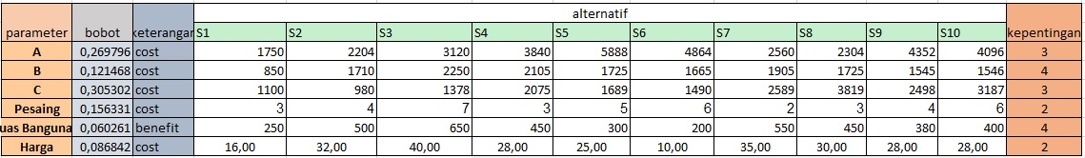

**Gambar 3.10** Tabel Perhitungan TOPSIS

* + - 1. Matrik Keputusan Ternormalisasi

Langkah selanjutnya dalam metode Topsis adalah membuat matrik keputusan ternormalisasi. Pembuatan matrik tersebut dengan menggunakan rumus berikut



Dengan menggunakan rumus tersebut, maka untuk nilai r pada i=1 dan j=1 adalah sebagai berikut

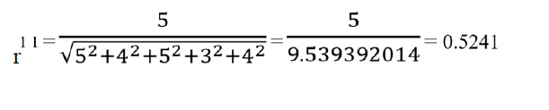

Dengan cara yang sama dihitung nilai matrik keputusan ternormalisasi untuk setiap elemen pada data alternatif. Sampai menghasilkan tabel matrik keputusan ternormalisasi seperti berikut

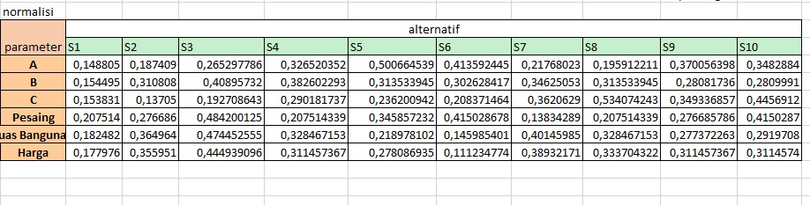

**Gambar 3.11** Tabel Matrik Keputusan Ternormalisasi

* + - 1. Matrik Keputusan Ternormalisasi Terbobot

Setelah didapatkan matrik keputusan yang ternormalisasi, kemudian matrik tersebut dihitung kembali dengan bobot masingmasing kriteria yang sudah didapatkan pada awal proses. Proses ini dilakukan untuk menghasilkan matrik keputusan ternormalisasi yang terbobot. Digunakan rumus berikut untuk menghasilkan matrik keputusan ternormalisasi terbobot

***yij = rij* X bobotj**

Dengan menggunakan rumus diatas, maka untuk matrik keputusan ternormalisasi terbobot y1 1 adalah sebagai berikut

***y1 1* = 0,269795** X **0,446415**= **0,120441**

Dengan cara yang sama dilakukan perhitungan untuk setiap elemen matrik keputusan ternormalisasi sehingga menghasilkan matrik keputusan ternormalisasi terbobot separti pada tabel beriku ini.

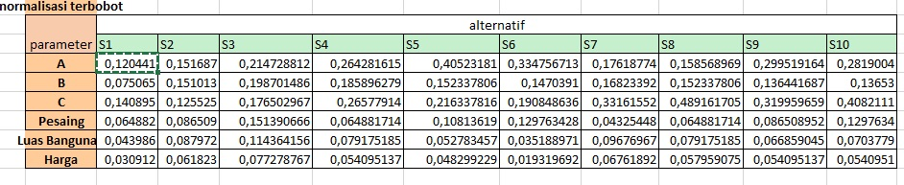

**Gambar 3.12** Tabel Ternormalisasi Terbobot

* + - 1. **Matrik Solusi Ideal + dan Solusi Ideal -**

Setelah dihasilkan matrik keputusan ternormalisasi dan terbobot, Langkah selanjutnya dalam metode Topsis adalah membuat matrik solusi ideal positif dan matrik solusi ideal negatif.

a. Matrik Solusi Ideal Positif

Matrik solusi ideal positif, dihasilkan dengan menggunakan aturan rumus berikut



b. Matrik Solusi Ideal Negatif

Matrik solusi ideal Negatif, dihasilkan dengan menggunakan aturan rumus berikut



dengan menggunakan rumus tersebut, dapat dihitung nilai matrik solusi ideal positif sebagai berikut

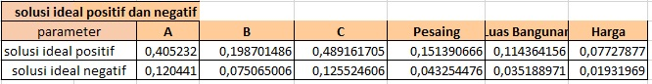

**Gambar 3.13** Tabel Solusi Ideal Positif Dan Negatif

* + - 1. Jarak Alternatif denganMatrik Solusi Ideal

Langkah selanjutnya setelah didapatkan matrik solusi ideal positif dan negatif adalah menghitung jarak antaran alternative dengan matrik solusi ideal tersebut.

a. Jarak Alternatif dengan Solusi Ideal Positif

Menghitung jarak alternatif dengan solusi ideal positif, digunakan rumus berikut



i=1,2,…,m

Dengan menggunakan rumus tersebut dapat dihitung bahwa nilai jarak antara alternatif pertama (S1) dengan solusi ideal positif ,Dengan menggunakan cara yang sama, dilakukan perhitungan untuk setiap elemen nilai alternatif.

b. Jarak Alternatif dengan Solusi Ideal Negatif

Menghitung jarak alternatif dengan solusi ideal negatif, digunakan rumus berikut



i=1,2,…m

Dengan menggunakan rumus tersebut dapat dihitung bahwa nilai jarak antara alternatif pertama (S1) dengan solusi ideal negatif

Dengan menggunakan cara yang sama, dilakukan perhitungan untuk setiap elemen nilai alternatif. Sehingga menghasilkan tabel jarak alternatif dan ideal positif dan negatif seperti tabel berikut



**Gambar 3.14** Tabel Jarak Ideal Positif Dan Negatif

* + - 1. Nilai Preferensi Setiap Alternatif

Langkah terakhir dalam metode Topsis adalah menentukan nilai preferensi untuk setiap kriteria, dimana nilai preferensi tersebut dihitung dari matrik jarak alternatif dengan solusi ideal yang sudah dihitung sebelumnya. Nilai preferesensi kriteria tersebut dihitung dengan menggunakan rumus berikut



Dengan menggunakan rumus tersebut hasil perhitungan nilai preferensi alternative tersebut, apabila nilai prerefensi masing-masing alternatif diurutkan dari nilai terbesar ke nilai terkecil maka didapatkan tabel peringkat nilai preferensi alternatif sebagai berikut.

**Gambar 3.15** Tabel Peringkat Alternatif

## **3.3 UML(Unified Modelling Language)**

Unified Modelling Language (UML) adalah sebuah “bahasa” yang telah menjadi standar dalam industri untuk visualisasi, merancang dan mendokumentasikan sistem piranti lunak. UML menawarkan sebuah standar untuk merancang model sebuah sistem.

### **3.3.1 Use Case Diargam**

Use Case Diargam merupakan pemodelan untuk melakukan (behavior) sistem informai yang akan dibuat. Use case digunakan untuk mengetahui fungsi apa saja yang ada di dalam sebuah sistem informasi dan siapa saja yang berhak menggunakan fungsi-fungsi itu.

* + - * 1. Use case admin

Pada use case admin menggambarkan sebuah alur proses sistem yang di operasikan oleh admin. admin yang mengatur data lokasi dimana nanti akan berhubungan dengan proses perhitungan serta admin dapat juga melakukan perhitungan untuk mencoba data lokasi yang baru di tambahkan.

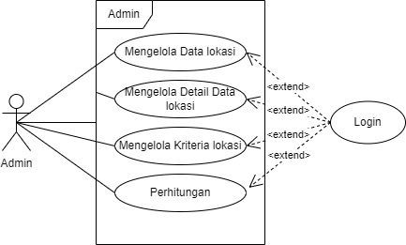

**Gambar 3.16** Use case admin

* + - * 1. Use Case User

Pada use case User menggambarkan sebuah alur proses system yang di operasikan oleh User, User memiliki hak dimana dapat melakukan perhitungan untuk mendapatkan lokasi yang terbaik untuk digunakan

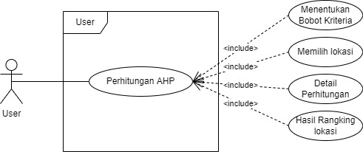

**Gambar 3.17** Use case user

### **3.3.2 Activity Diagram**

Activity Diagram menggambarkan berbagai alur aktivitas dalam sistem yang sedang dirancang, bagaimana masing-masing alir berawal, decision yang mungkin terjadi, dan bagaimana mereka berakhir

Activity diagram login Admin

Admin akan menginputkan username dan password lalu sitem akan mengecek username dan password admin apakah benar atau salah jika benas akan lanjut ke halaman utama, jika salah sistem akan kembali lagi ke menu input username dan password.

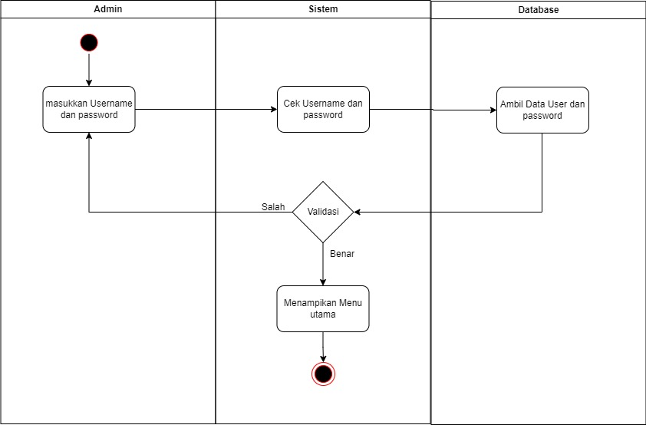

**Gambar 3.18** Aktivity Diagram admin

* + - * 1. Data Lokasi Admin

Dibawah ini merupakan activity diagram data lokasi, dimana admin dapat melihat data lokasi. Terdapat beberapa aksi untuk melakukan *input, update, delete* untuk mengelola data lokasi.

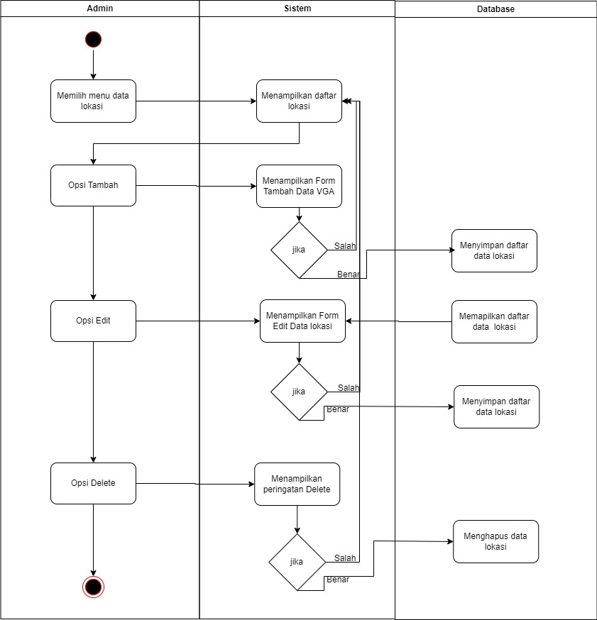

**Gambar 3.19** Activity Diagram Data Lokasi Admin

* + - * 1. Data perhitungan Admin

Dibawah ini merupakan activity diagramdata perhitungan lokasi, dimana dapat menampilakan detail data lokasi, seperti jarak dari pemukuman,jarak dari sarana transportasi ,luas bangunan dan lain-lain. Terdapat juga tombol aksi seperti *input, update,* dan *delete* untuk mengelola data lokasi

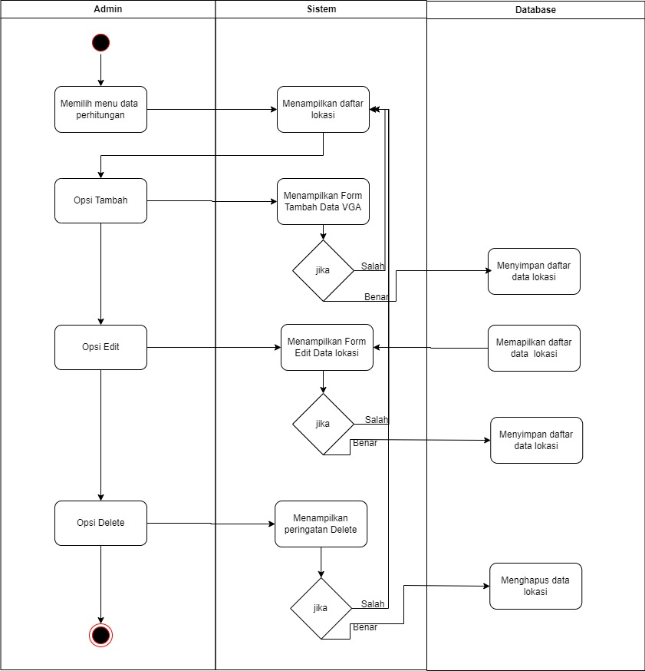

**Gambar 3.20** Activity Diagram data perhitungan Admin

* + - * 1. Kriteria Admin

Dibawah ini merupakan activity diagram kriteria, dimana menampilkan daftar kriteria untuk menentukan bobot kriteria dalam proses perhitungan

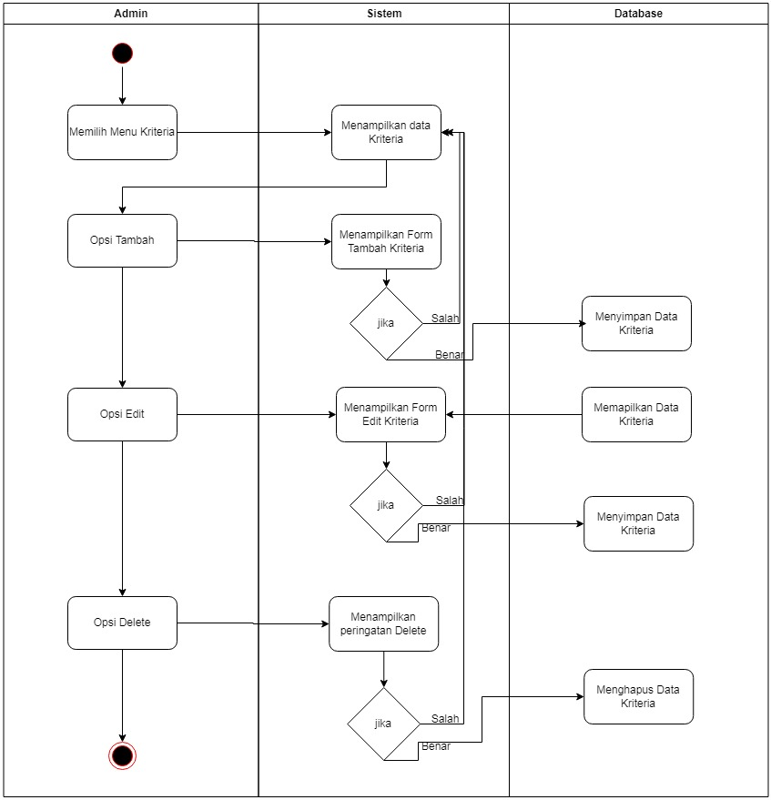

**Gambar 3.21** Activity Diagram Kriteria Admin

* + - * 1. Perhitungan Admin

Dibawah ini merupakan activity diagram perhitungan, dimana admin akan melakukan perhitungan, dimana admin akan mengisi nilai kriteria terlebih dahulu untuk memperoleh hasil perangkingan dari setiap lokasi.

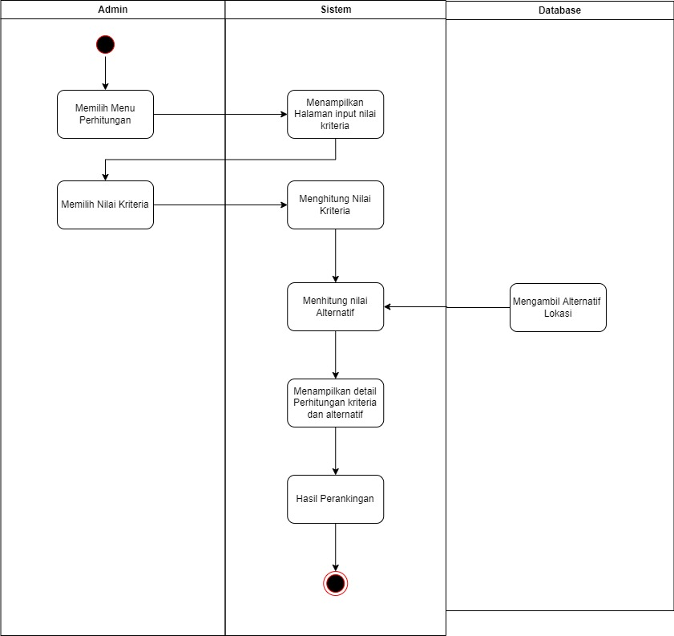

**Gambar 3.22** Activity Diagram Perhitungan Admin

* + - 1. Activity diagram User

User akan memilih cari lokasi lalu system akan menampilkan halaman, user melakukan input kriteria lalu system mengambil dari database lalu simtem akan menampilkan perangkingan lokasi sesuai kategori yang di inputkan.

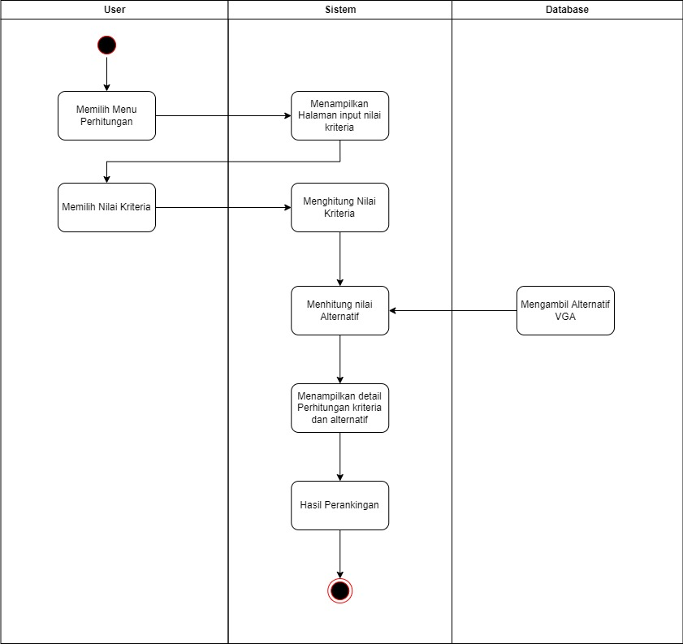

**Gambar 3.23** Activity diagram user

### **Sequence diagram**

Sequence diagram menggambarkan interaksi antar objek di dalam dan di sekitar sistem berupa message terhadap waktu. Pembuatan sequence diagram bertujuan agar perancangan aplikasi lebih mudah dan terarah.

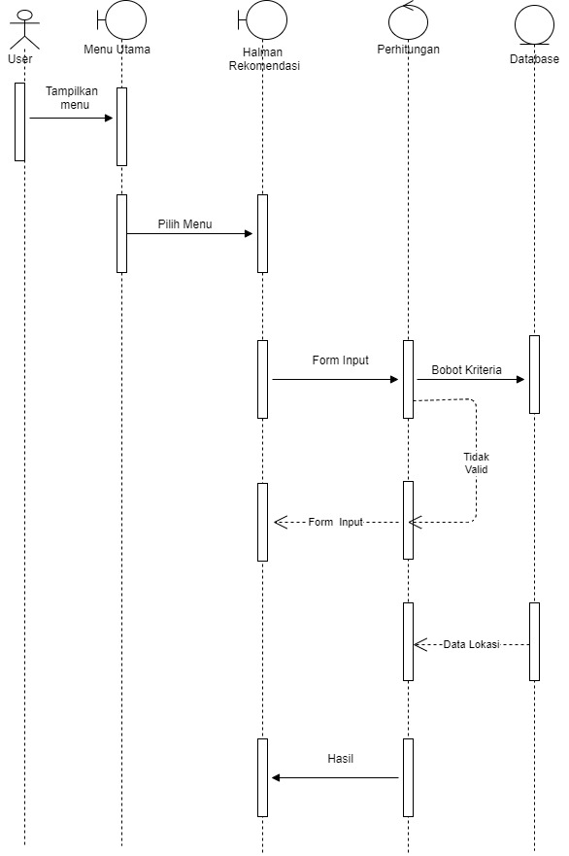

**Gambar 3.24** Sequence diagram

### **3.3.4 Class Diagram**

Class diagram adalah visual dari struktur sistem program pada jenis-jenis yang di bentuk. Class diagram merupakan alur jalannya database pada sebuah sistem.Class diagram merupakanpenjelasan proses database dalam suatu program.

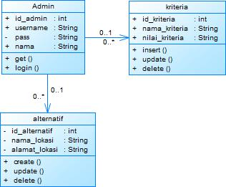

**Gambar 3.25** Class Diagram

## ***Entity Relationship Diagram* (ERD)**

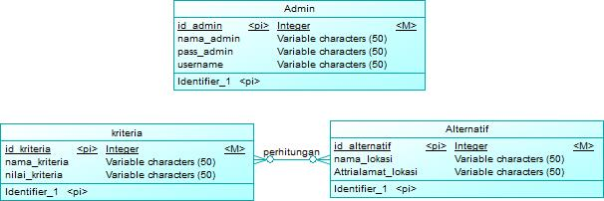Entity Relationship Diagram (ERD) adalah diagram yang menggambarkan sebuah susunan data yang disimpan dari sebuah sistem. Yang terdiri dari entitas, atribut, dan relasi, setiap entitas memiliki atribut dan dapat di hubungkan oleh setiap relasi. Dengan adanya ERD maka pada setiap tabel memiliki jalur dan saling berhubungan. Penjelasan tentang ERD pada topic ini adalah :

**Gambar 3.26** ERD Conceptual

## ***Database***

Penjelasan tentang database berikut ini:

* + - 1. Tabel admin

Pada database admin, memberikan sebuah tabel penyimpanan dari setiap data admin, pada tabel database ini menyimpan nama dan password dari setiap admin.

|  |  |  |  |
| --- | --- | --- | --- |
| Field | Type | Length | Key |
| id_admin | Int |  | Primery key |
| Username | Varchar | 50 |  |
| pass_admin | Varchar | 50 |  |
| Nama_ | Varchar | 50 |  |

**Tabel 3.12** Data Base Admin

* + - 1. Tabel Kriteria

Pada database kriteria memberikan sebuah penyimpanan untuk setiap kriteria Lokasi yang diinputkan oleh admin dalam bentuk kategori sehingga lebih memudahkan user dalam mengetahui setiap kriteria Lokasi Sehingga user lebih mudah dalam membedakan setiap Lokasi

**Tabel 3.13** Data Base Admin

|  |  |  |  |
| --- | --- | --- | --- |
| Field | Type | Length | Key |
| Id_kriteria | Int |  | Primery Key |
| nama_k | Varchar | 50 |  |
| Bobot | Varchar | 50 |  |
| Tingkat_kepentingan | Int | 50 |  |

* + - 1. Lokasi

Pada database lokasi memberikan sebuah penyimpanan untuk setiap Alternatif Lokasi yang diinputkan oleh admin dalam bentuk kategori sehingga lebih memudahkan user dalam mengetahui setiap Alternatif dari Lokasi Sehingga user lebih mudah dalam membedakan setiap Lokasi

**Tabel 3.14** Data Base Lokasi

|  |  |  |  |
| --- | --- | --- | --- |
| Field | Type | Length | Key |
| id_lokasi | Int |  | Primery Key |
| lat | Varchar | 50 |  |
| lang | Varchar | 50 |  |
| nama_lokasi | Varchar | 50 |  |
| nlama_lokasi | Varchar | 50 |  |

* + - 1. Detail Lokasi

Pada database tabel Pemilihan dimana nilai dan data dari tabel kriteria dan tabel alternatif di lakukan prosses perhitungan

**Tabel 3.15** Data Base Detail lokasi

|  |  |  |  |
| --- | --- | --- | --- |
| Field | Type | Length | Key |
| id_detail | Int | 10 | Primery Key |
| id_lokasi | Int | 10 | Foreign Key |
| id_kriteria | Int | 10 |  |
| nilai_ | varchar | 50 |  |

## **3.6 Design Interface**

Pada bagian *user interface* akan dibahas tentang bagaimana gambaran aplikasi yang akan dibangun kedepanya. Pada desain aplikasi mewakili beberapa fitur yang akan dikembangkan diantaranya *login*, mengolah data dokumen skripsi, pencarian, dan klasifikasi

**Halaman Admin Login**

Halaman ini akan muncul pertama kali ketika program dijalankan. Pada halaman ini *admin* akan menemukan form input untuk memasukkan username dan password sesuai dengan data yang ada di dalam sistem. Halaman login dapat dilihat dari Gambar 3.16 Login Admin

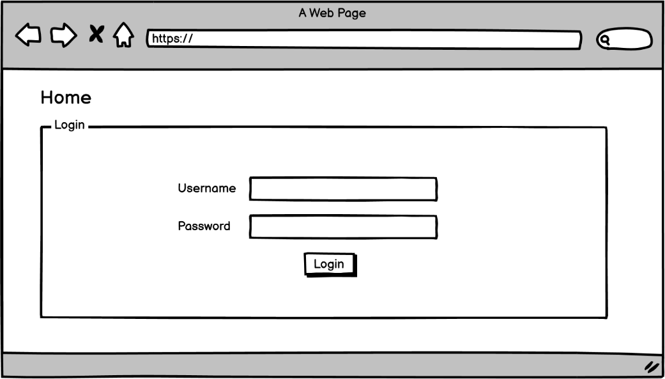

**Gambar3.27** Login Admin

**Halaman Beranda Admin**

Halaman Beranda atau Dashboard ini adalah halaman awal setelah proses login berhasil dilakukan. Didalam halaman ini terdapat beberapa menu yang akan ditampilkan sesuai dengan hak akses masing-masing admin yang ada. Beranda admin dapat dilihat pada **Gambar 3.17**  Beranda Admin

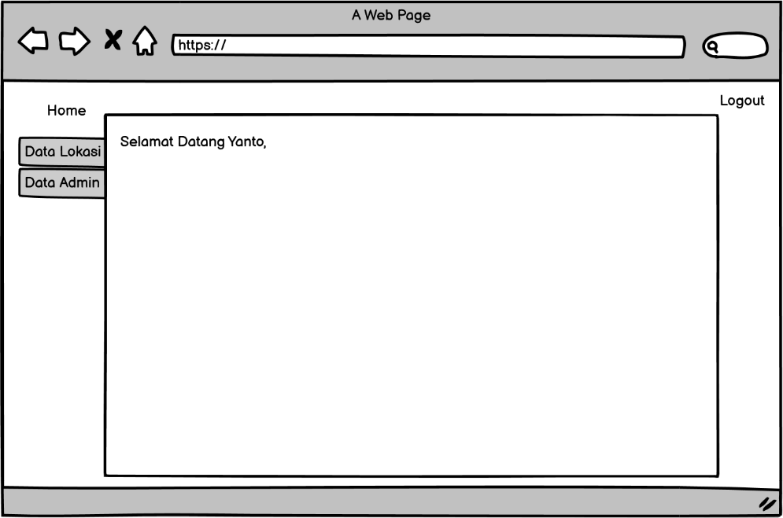

**Gambar 3.28** Beranda Admin

**Tampilan input data**

Ditampilan ini admin dapat mengisi data lokasi yang terdapat pada data lokasi bila ada data yang akan di tambah dapat di lihat pada tabel 3.18 Input data

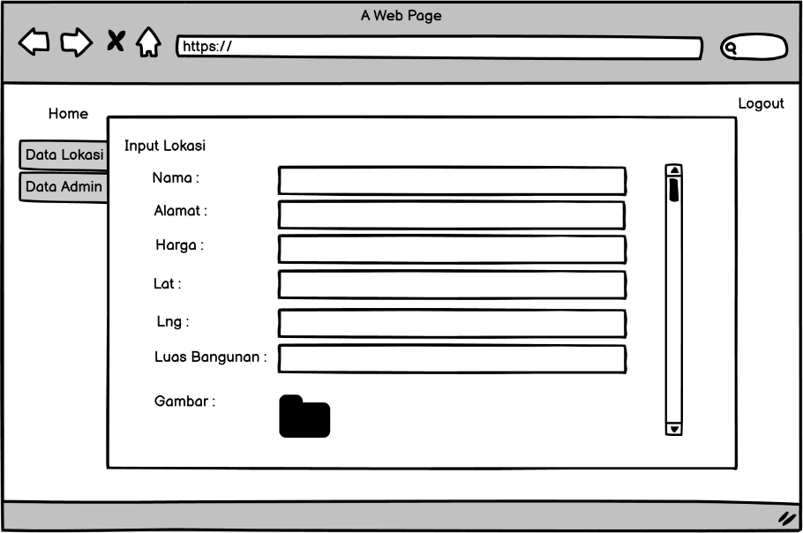

**Gambar 3.29** Input data

**Halaman Beranda User**

Halaman Beranda ini adalah halaman awal User, Didalam halaman ini terdapat beberapa menu yang akan ditampilkan sesuai dengan hak akses User yang ada. Beranda User dapat dilihat pada **Gambar 3.19**  Beranda User

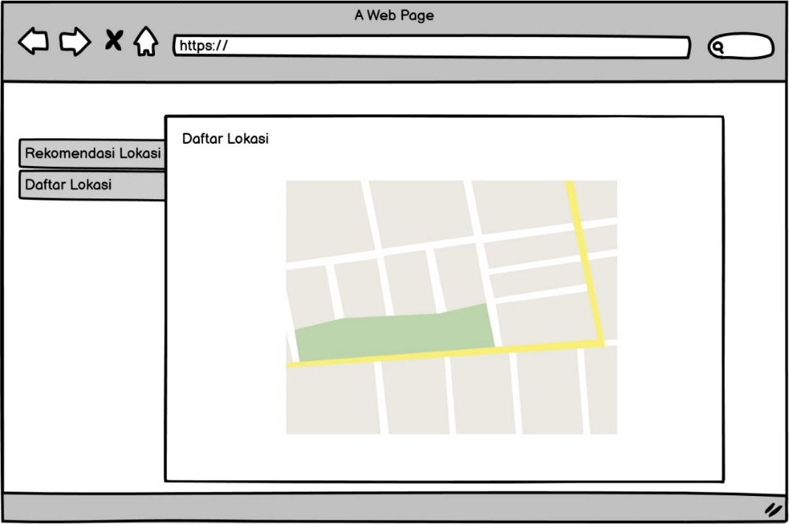

**Gambar 3.30** Beranda User